商品库存量管理

需求：
为商品的每个多选属性设置库存量！！
要把多选属性排列组合分别指定库存量！！
要做的效果：
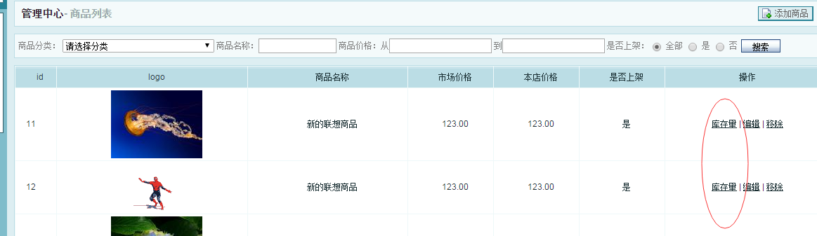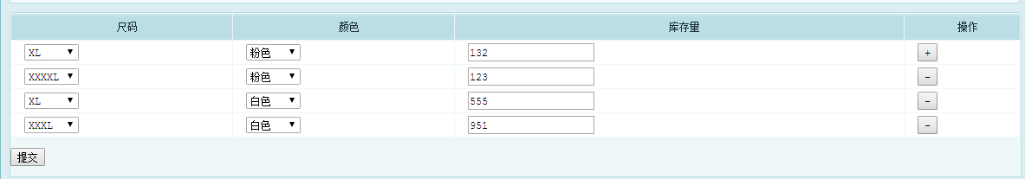

程序流程【数据流】：
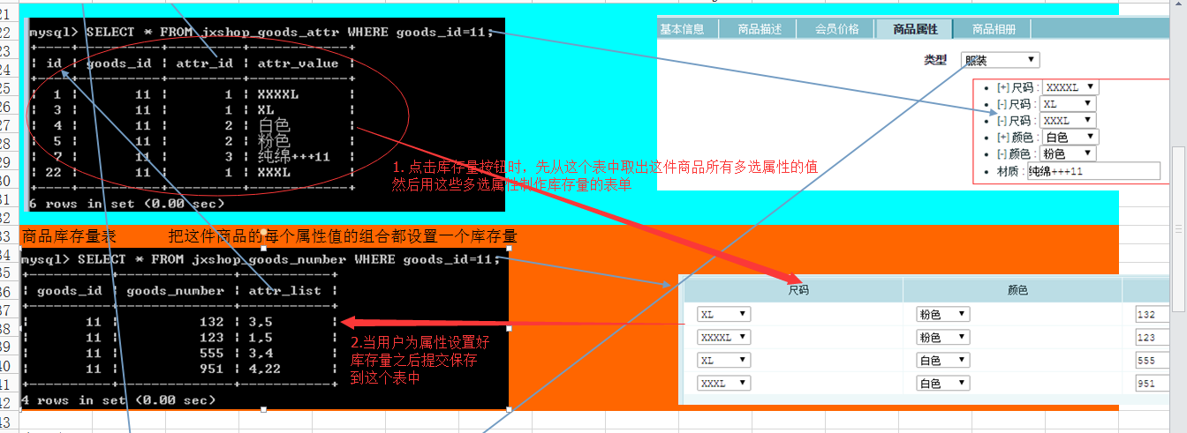

实际操作：
- 先在商品列表中添加一个库存量按钮
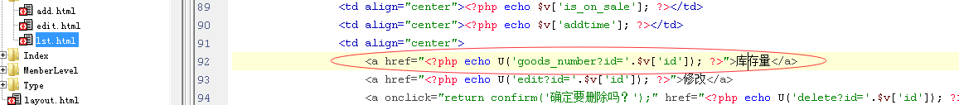
- 在商品控制器中添加这个方法
先取出这件商品所有可选的属性值
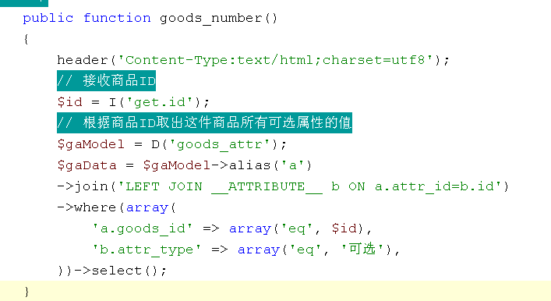
数组结构：
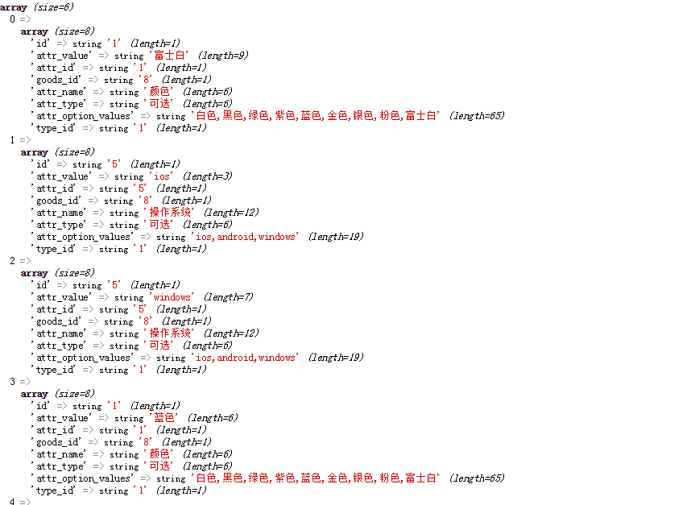
我们现在要做的就是使用这个二维数组制作这个表单：
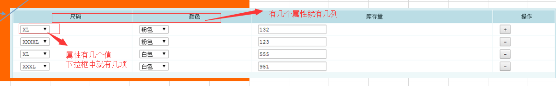
选把二维转三维：
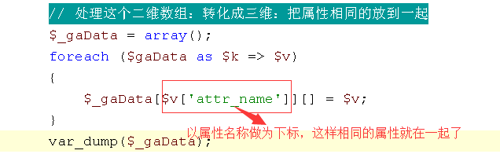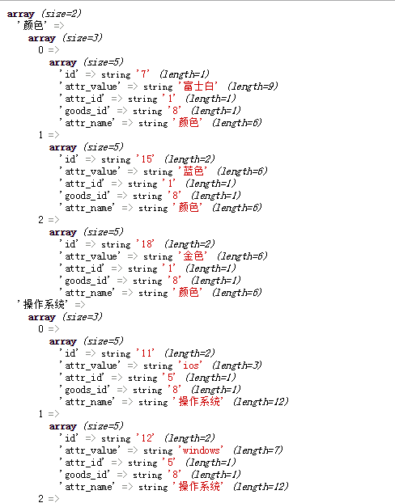
现在用这个属性只循环两次即可：

最后把数组传到页面中并显示模板：
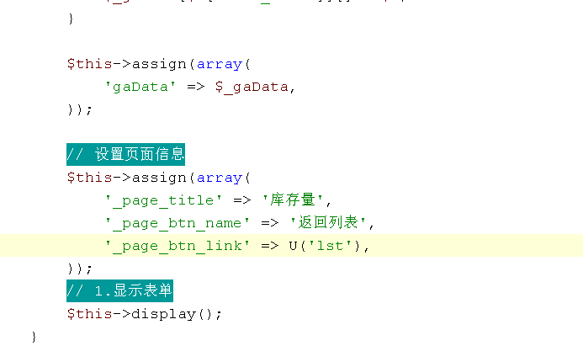

- 复制一个列表页模板过来
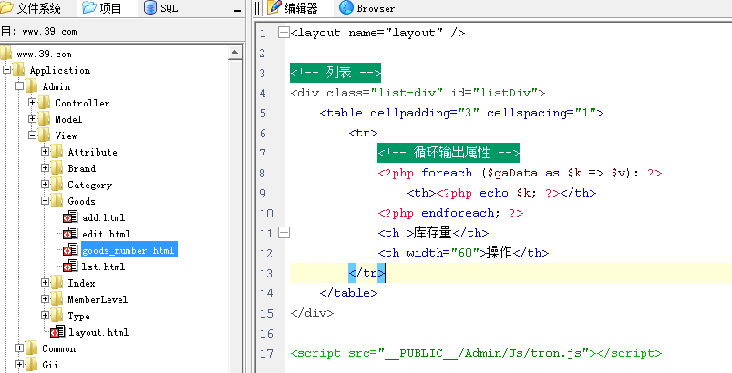
效果：
接下来添加一行制作下拉框
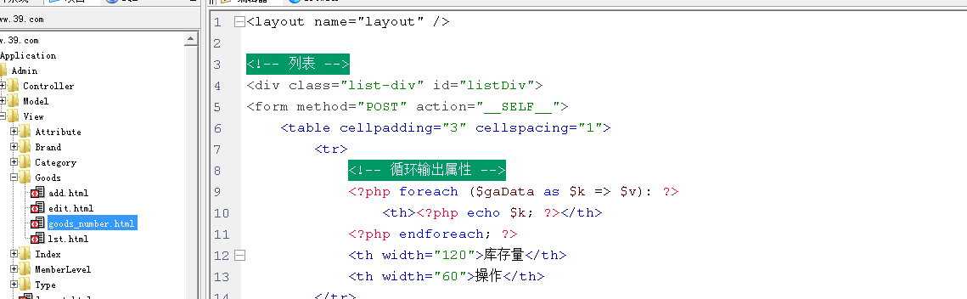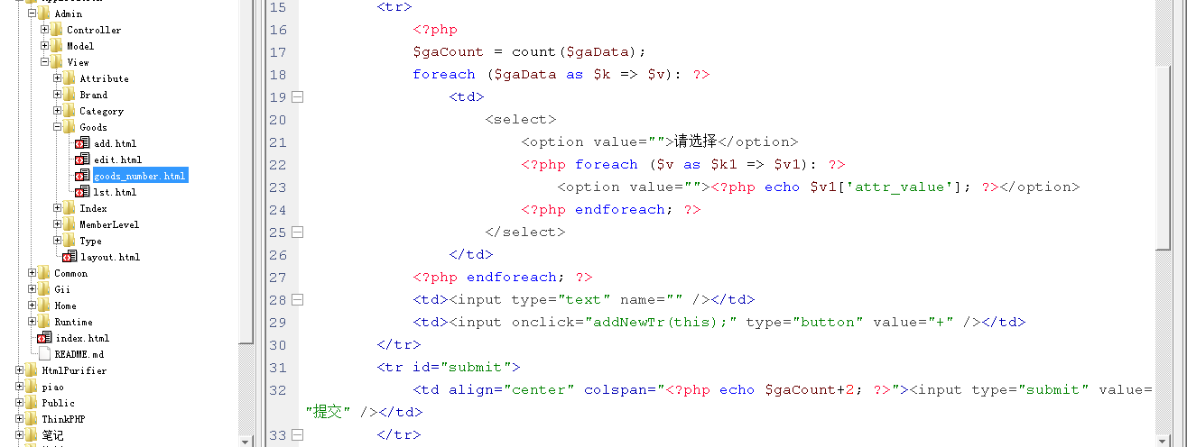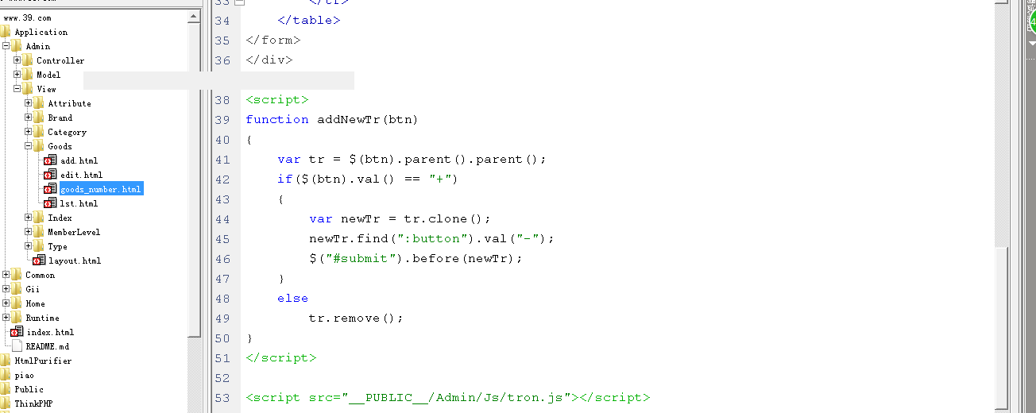

扩展：考虑是否可以在库存量表单中直接把所有的属性排列组合好列出来，这样就不需要用户自己去组合属性了！

- 当提交表单之后把库存保存到这个表中：
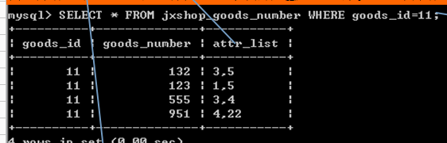

4.1 为表单元素起名：
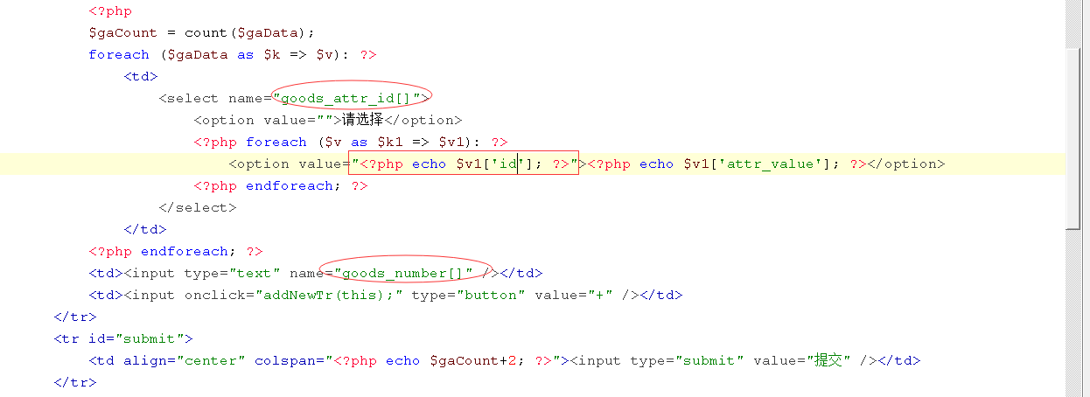
这样起名之后打印表单结构：
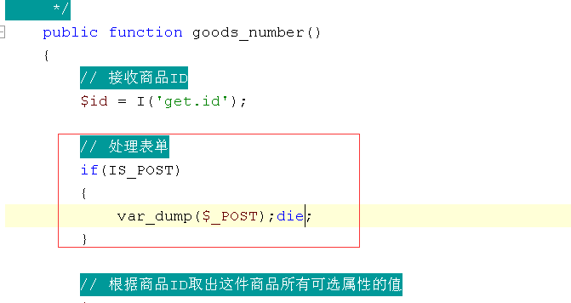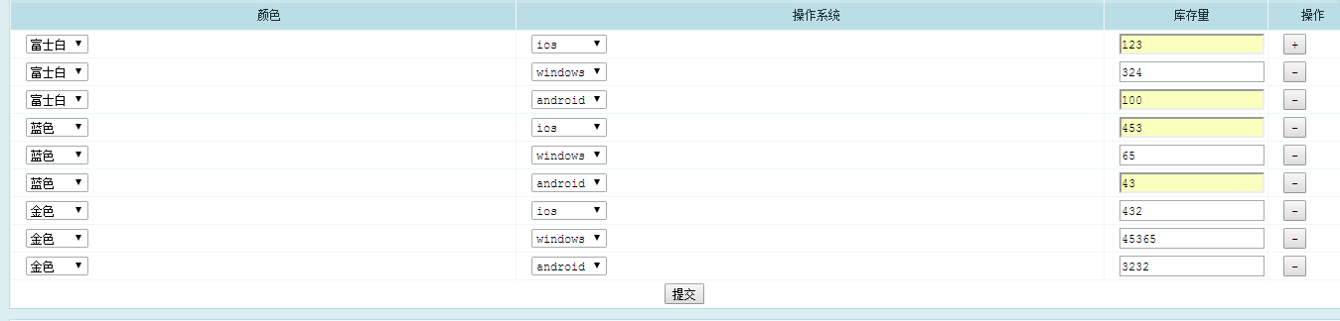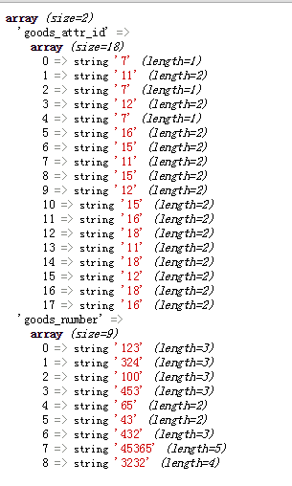
根据这个表单数组结构写代码处理表单：
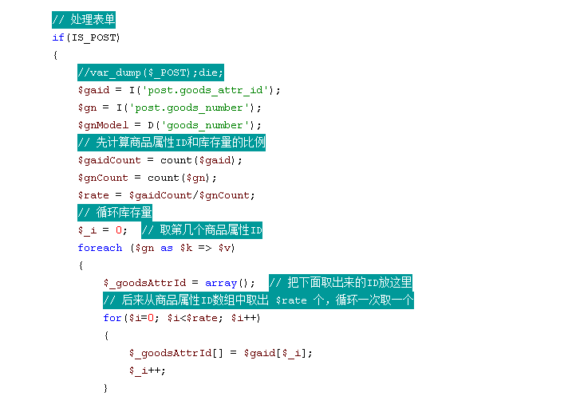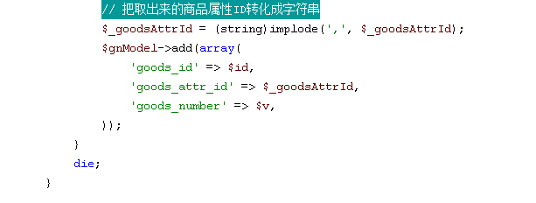
添加成功之后的数据结构：
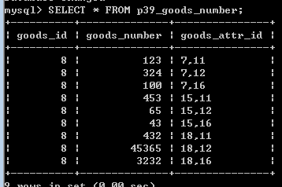 到此添加完成！！

考虑：有没有可能出现这个问题：我们后台这两个属性是这样存的库存量，但前台购买的时把属性弄反了？
后台：18,12 有没有可能前台买商品时顺序反了：windows+金色： 12,18，这样到 数据库中查询库存量就查不到！这个问题的确存在！！

解决办法：我们前后台做一个约定，ID必须升序排列。后台存时转升序，同理前台查询也也先排序再查。
所以修改代码：
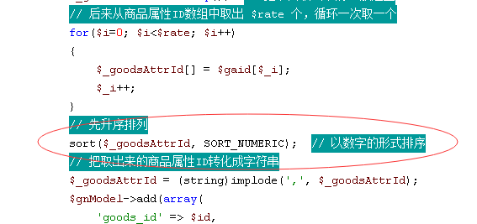

库存量的修改

- 如果已经为商品设置了库存量，那么应该在表单中直接显示出来！
在显示表单之前先取出库存
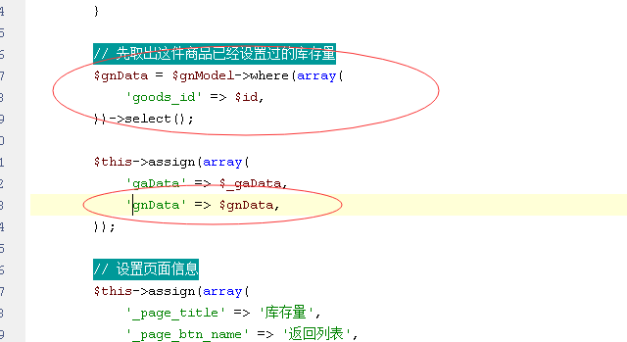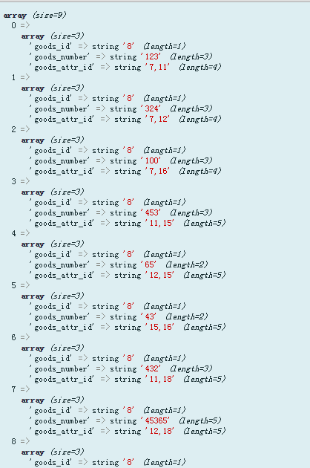
- 在表单中直接循环出这些库存量
整个TR套个循环，有几个库存量就循环几行
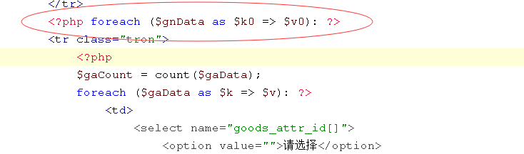
根据属性列表的ID判断下拉框的选中状态
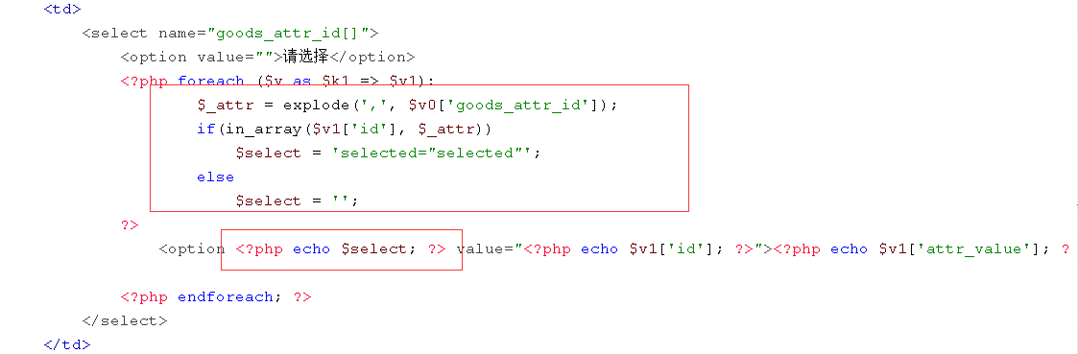
第一个是+后面的都是-
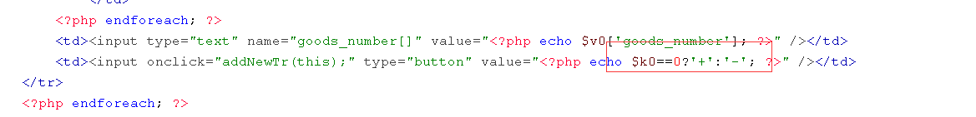
效果：
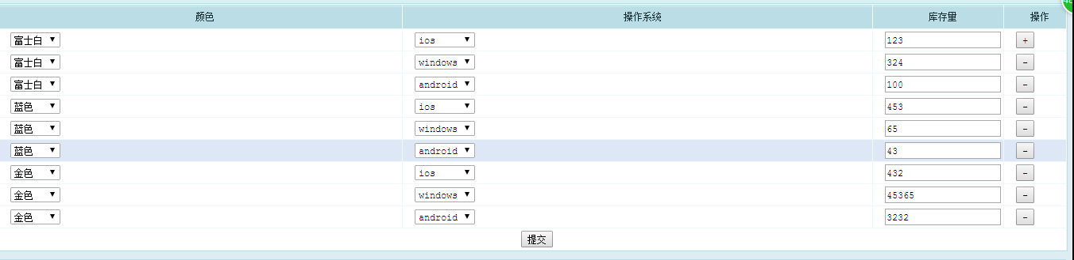

问题：现在每一行是循环原库存量出来的，如果一件商品第一次设置库存量没有原库存量：
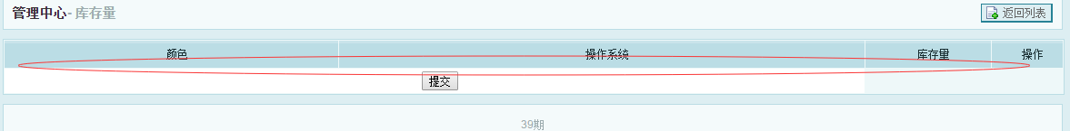
所以我们应该加个判断：只有在有原库存量才循环：
循环前先判断：
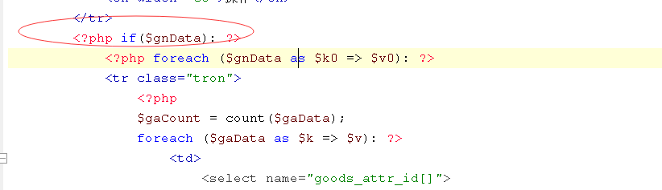
如果没有就直接输出一行：
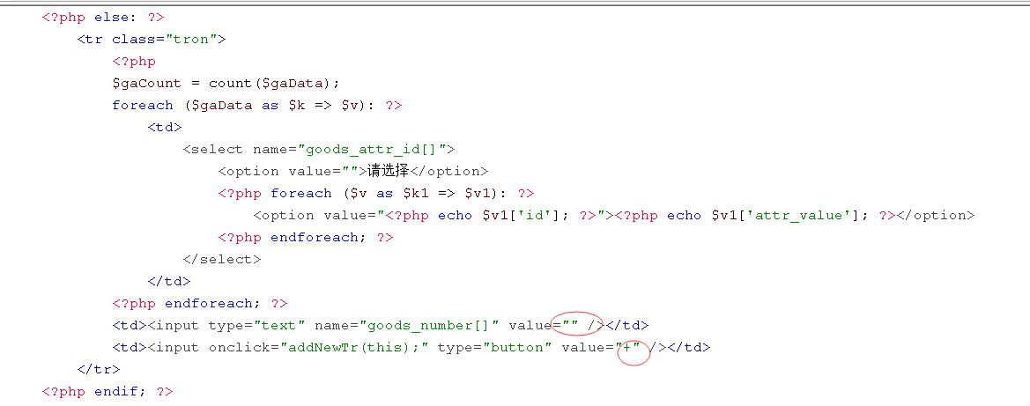
效果：
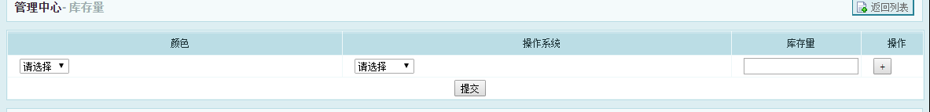
- 提交表单之后，删除原库存量重新添加即可：所以直接修改添加的代码：
在上节课的添加之前先删除即可：
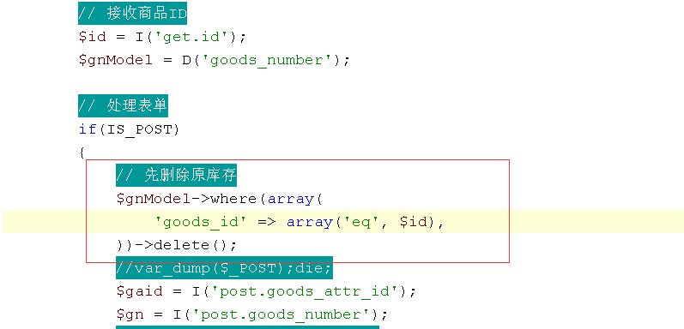

删除商品时库存量的数据也一起删除

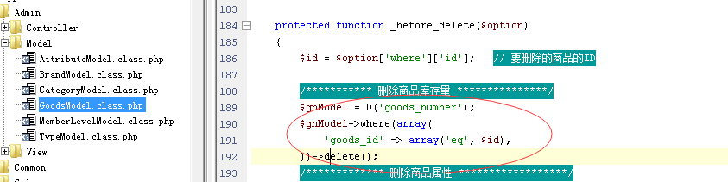

商品模块完成！！

RBAC -》 权限管理

RBAC：Role Based Access Control：基于角色的访问控制
需求：
1. 权限、角色、管理员
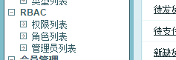
- 权限管理【无限级】
注意：权限会被分配给角色，不是管理员！
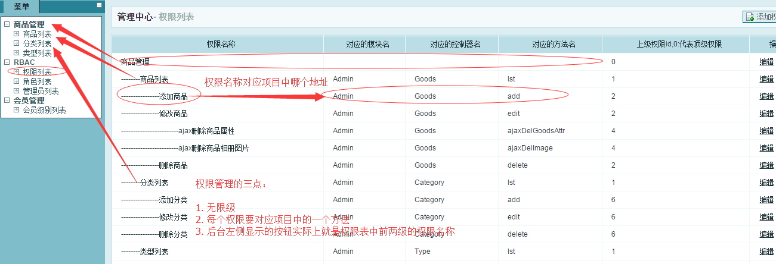
- 角色列表
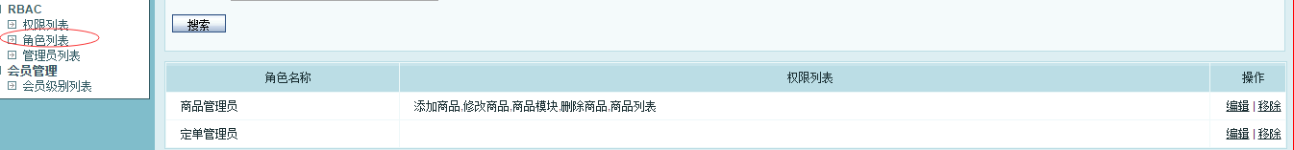
添加角色时要给角色分配权限：
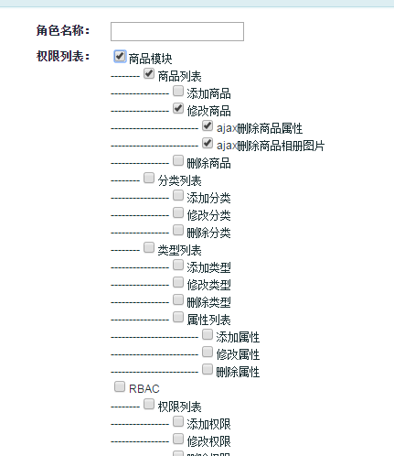
- 管理员列表
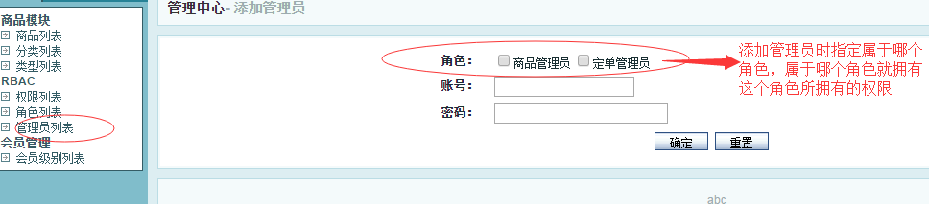
- 系统中默认有一个超级管理员并且不能被删除【无法分配权限，拥有所有的权限】
- 只有登录了才能进行后台
- 后台左侧只显示当前管理员有权限访问的按钮

实际操作：

- 建表
三个主表两个中间表：
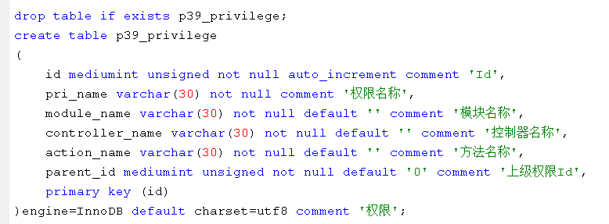
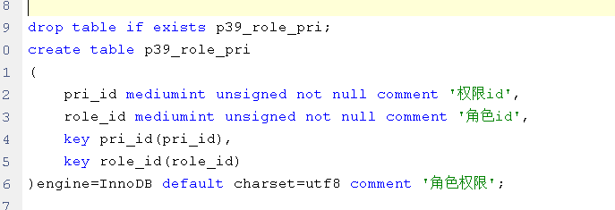
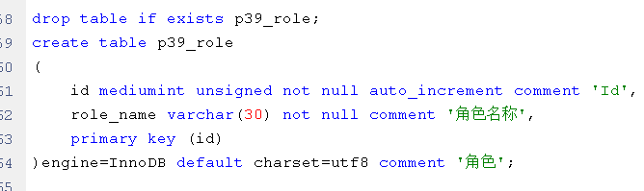

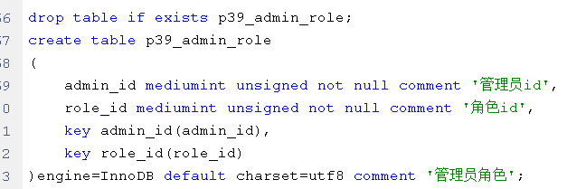
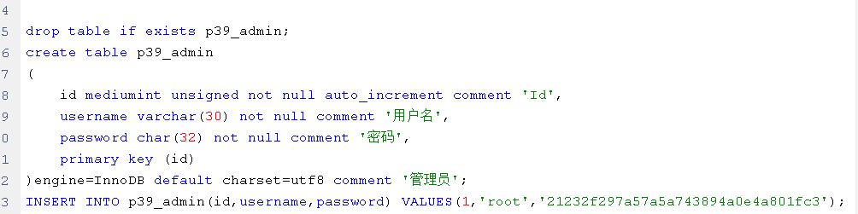

说明：TP框架中自带一个RBAC的类：也是要使用五张表，TP只提供了五个表和一个类，这个类只提供了将来对五个表的查询，但是这五个表的操作还需要我们自己写！不需要使用TP的，因为它就没有提供什么东西，还是需要自己写。

- 使用GII直接生成三个主表的代码，表间关系的代码需要我们自己添加完成！！
生成权限列表：
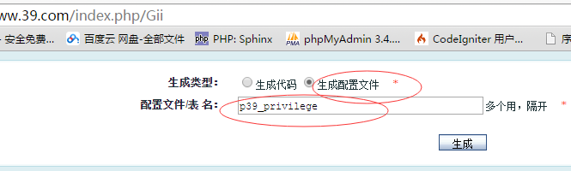
修改配置文件：
设置为生成递归的代码
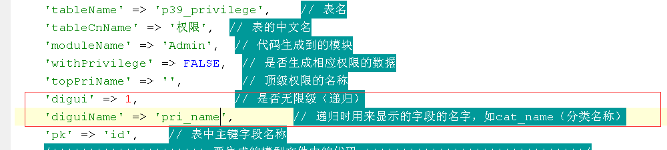
去掉搜索
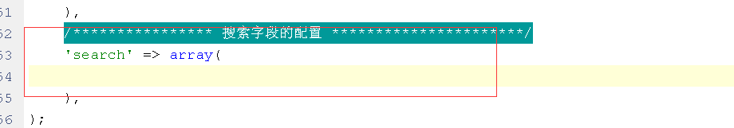
生成代码：
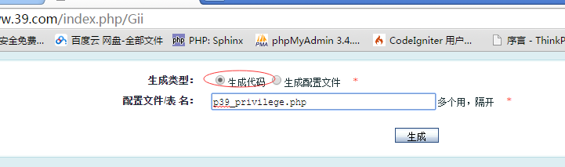
到此无限级权限完成！

2.2. 再生成管理和角色

修改管理员管理的功能

- 管理员密码加密
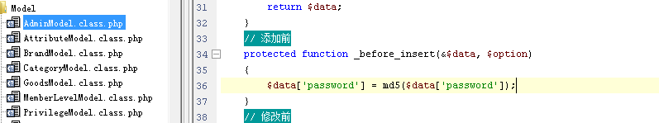
- 超级管理员不能被删除
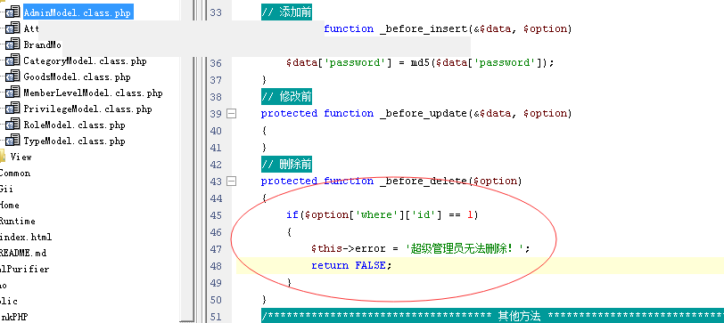
超级管理员不显示删除按钮
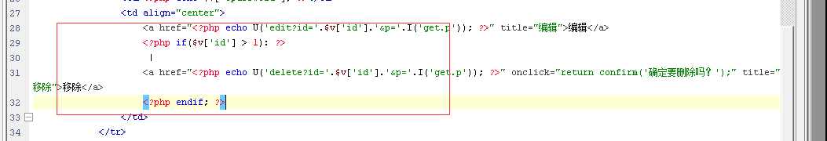
- 修改管理员时，如果密码留空就不修改密码
3.1 修改表单验证规则，修改时可以为空，添加时不能为空
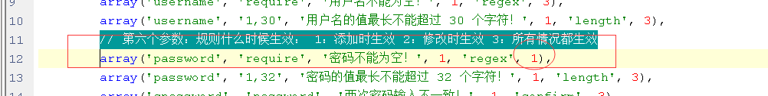
现在可以不填写密码了，但是被修改为空：
修改之前判断一下即可：
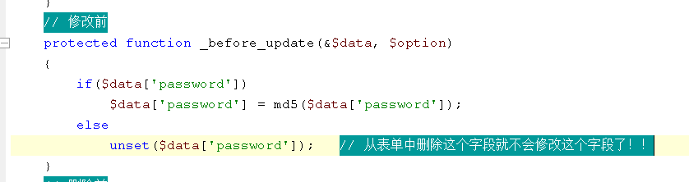

上午：已经完成三个主表的代码，
权限和角色的关系的代码

用到的表：
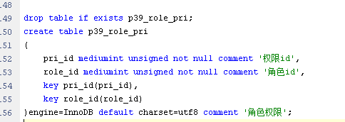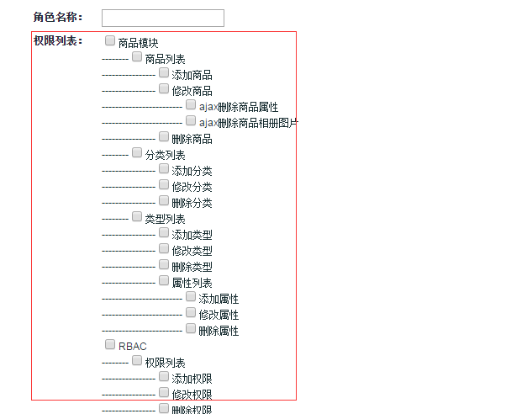

实际操作：
- 在添加角色的表单中制作权限列表
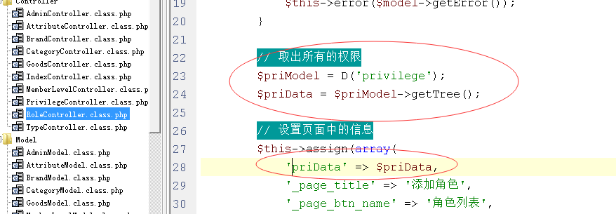
- 在表单中循环输出
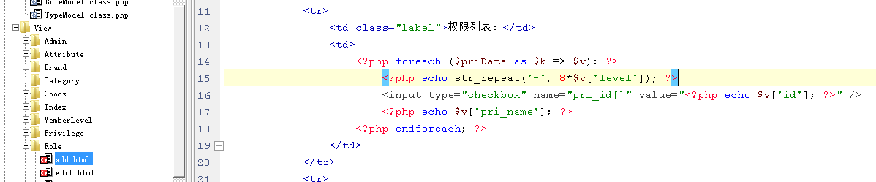
- 提交表单之后循环选中的每个权限插入到角色权限中间表中
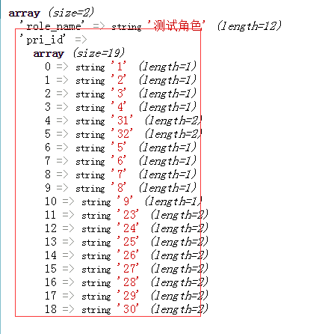
修改角色模型在添加之后：
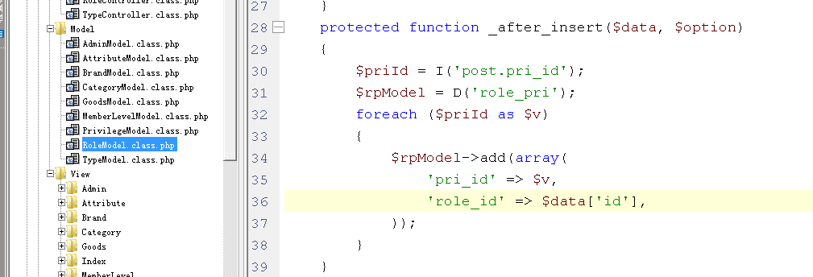
添加成功之后数据结构：
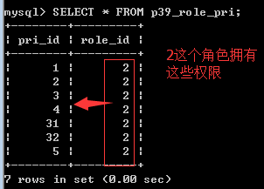
- 在角色列表中，再添加一列列出这个角色所拥有的所有的权限名称
修改角色模型中的search方法：
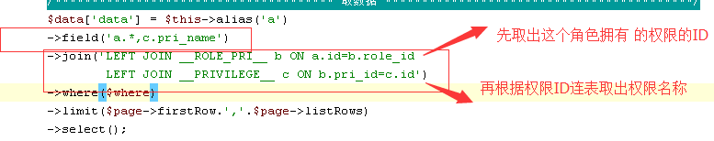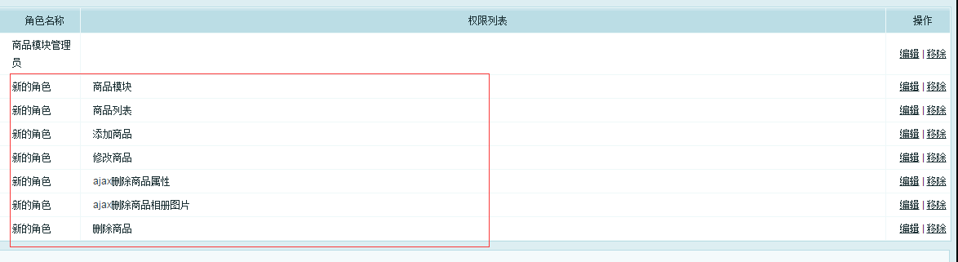
同一个角色出现多次
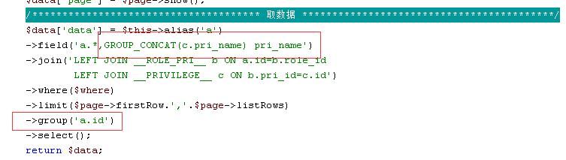
效果：同一组中的权限名称用,拼到一起
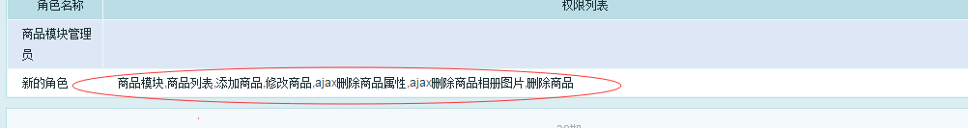

- 为选择权限添加一个JS效果：
需求：
- 当选择一个权限时所有子权限也选中
- 当选择一个权限时所有上级权限也选中
- 当取消一个权限时所有子权限也取消
5.1 在循环每个复选框中添加一个属性标记这个是第几级的：
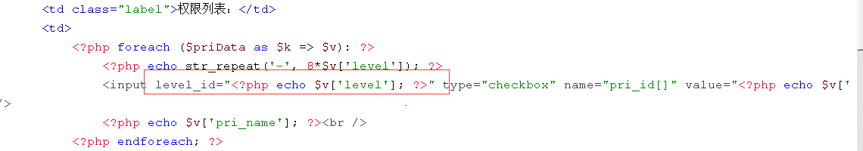
5.2 页面最后添加JS
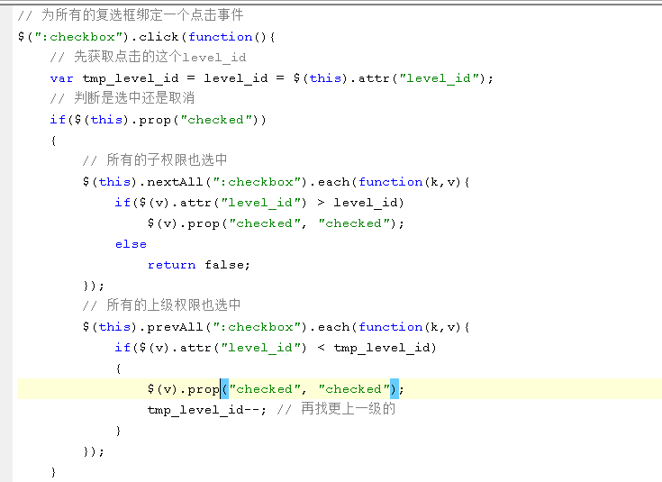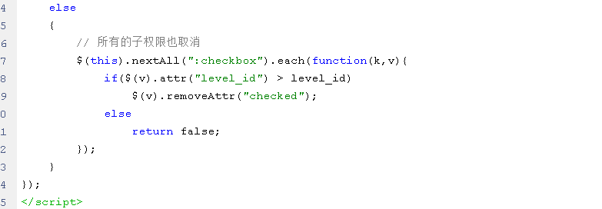

扩展：JQUERY中prop和attr的区别：
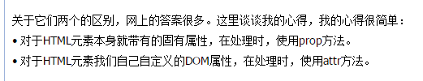

角色权限的修改

- 从添加角色的表单中复制权限列表到 修改
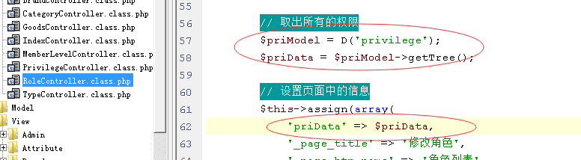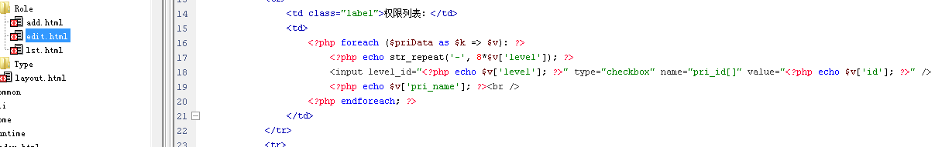再复制最后的JS
- 当前角色已经拥有的权限应该默认就是选中的
  - 先取出当前这个角色已经拥有 的权限ID
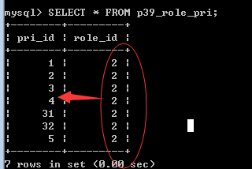
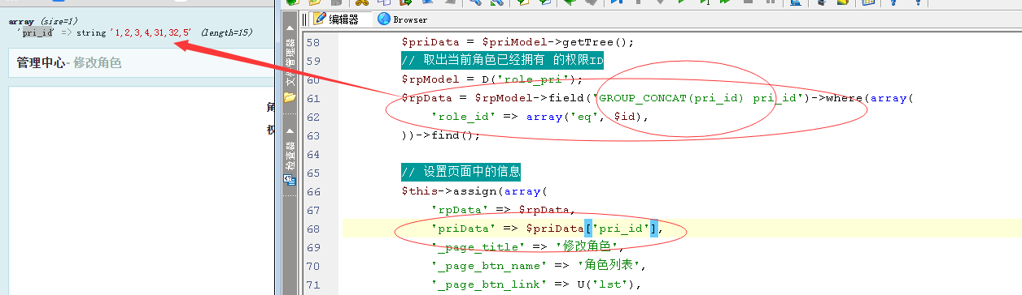
B. 在循环每个权限时判断如果在这个字符串中就选中
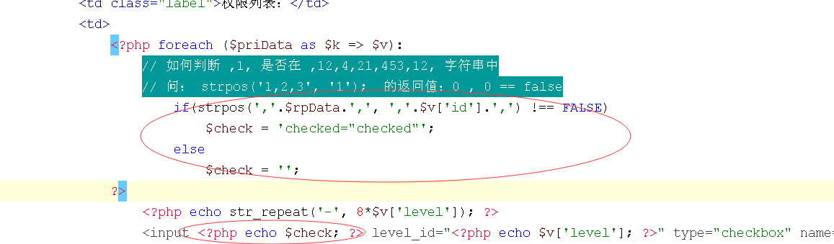
- 提交表单时先删除原数据，然后重新添加即可：
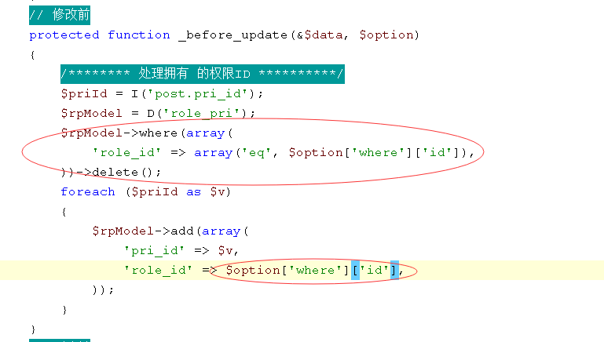

总结：到此角色和权限之间的多对多关系完成！！！！！

角色和管理员之间多对多的关系代码

用到 的表：
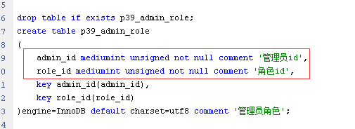

实际操作：
- 在添加和修改管理员时列出所有的角色做成复选框：
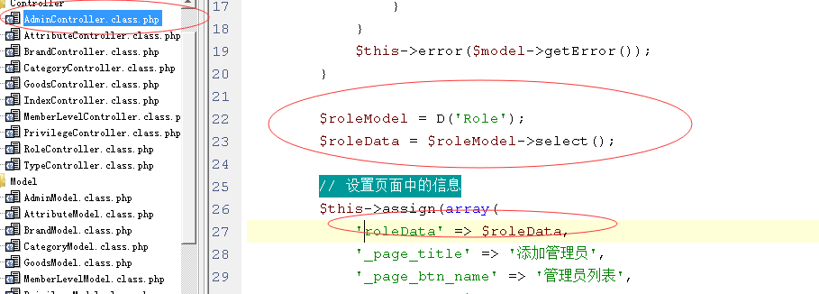
- 在表单中循环输出
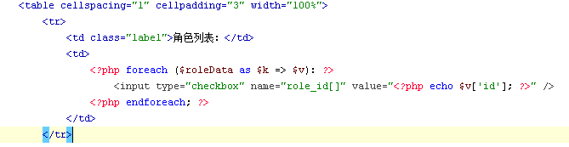
效果：
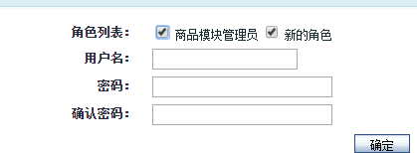
- 提交表单之后循环每个角色ID插入是中间表
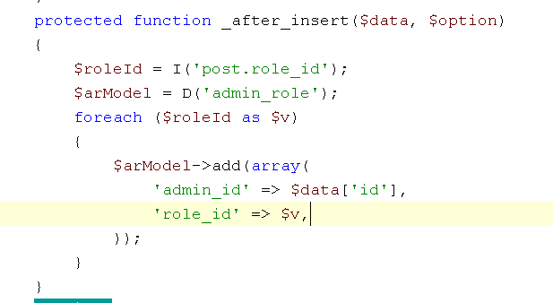
- 在管理员列表中列出角色名称
4.1 修改管理员模型连表取出角色名称
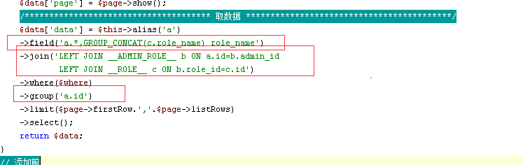
4.2 lst.html中添加一列
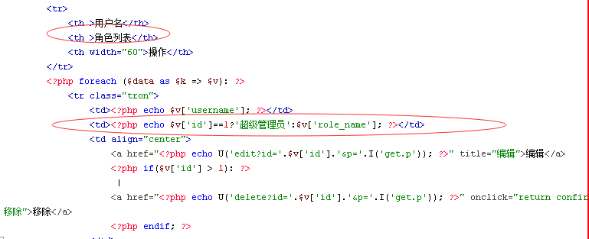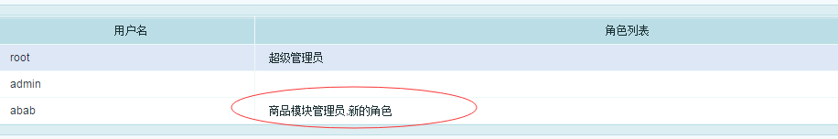
其他的功能类似我们都做过了，不再记了。

到此RBAC五有的所有基本操作完成！！！

RBAC：权限的验证

- 管理员登录

- 新建登录的控制器
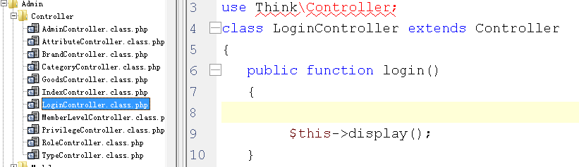
- 复制LOGIN的表单
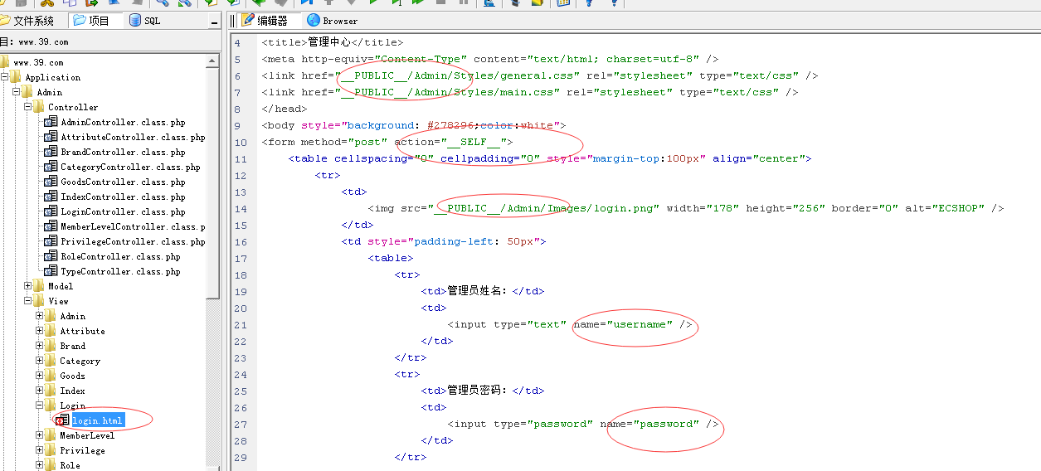
- 登录的表单中制作一个验证码
3.1 在登录的控制器中添加一个方法：生成验证码的图片
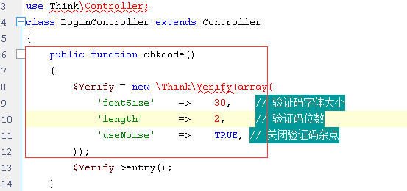
效果：
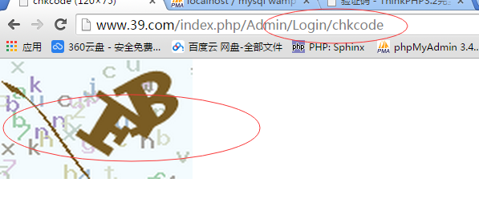
3.2 把这个图片显示在表单中
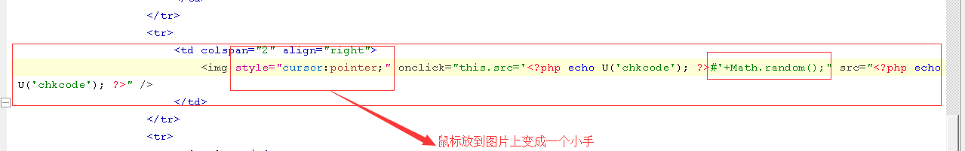
效果：

- 提交表单时完成登录的功能
4.1 修改管理员模型
为登录的表单添加一个验证规则
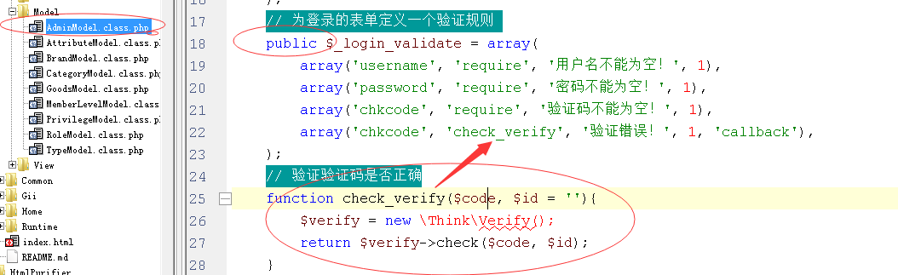
模型中添加login方法
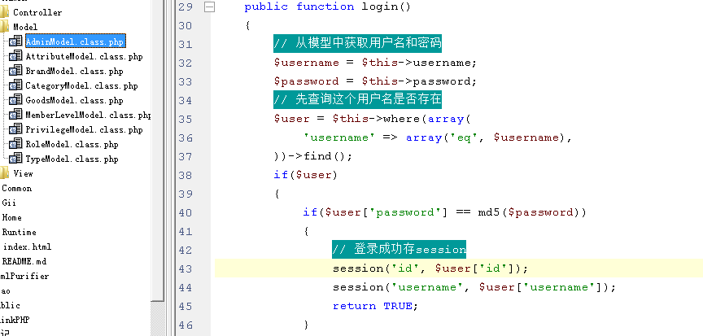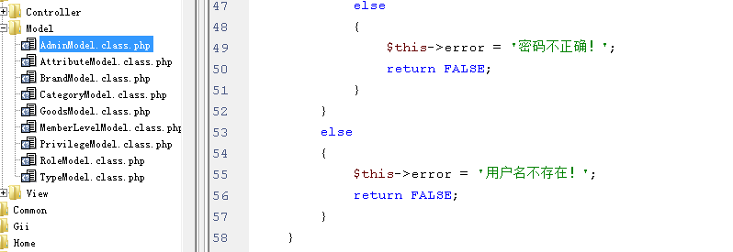
最后设置允许接收表单中的验证码字段：
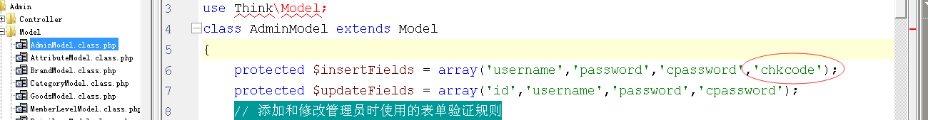

- 在控制器中执行登录的代码
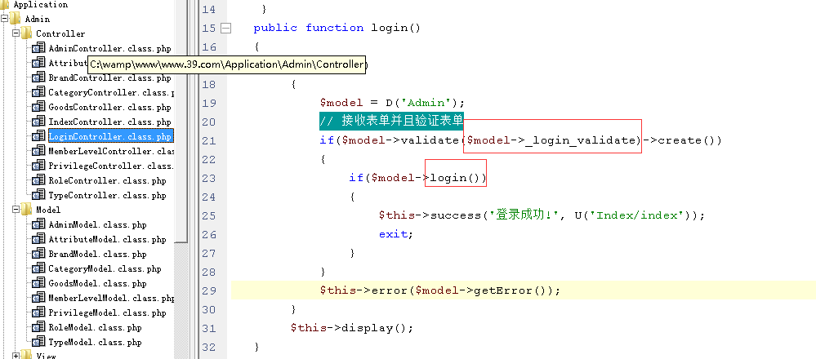

- 后台添加一个限制：后台中所有的控制器必须先登录才能访问
思路：在访问任何一个控制器之前都判断一个session即可，但是如果每个控制器中判断一次太麻烦了，所以是否可以在一个位置上写代码，这个代码无法访问后台哪个控制器都会先被执行。。
问题：代码写到哪位置上，是最早执行的？
答：在所有控制器中父控制器中验证即可。

6.1 创建一个父类控制器
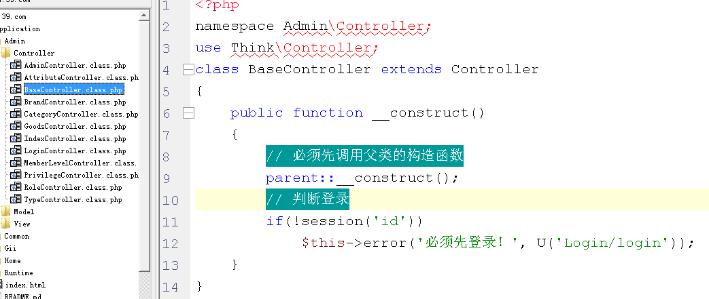
6.2 让所有后台的控制器【除了Login控制器之外的】都继承自这个控制器
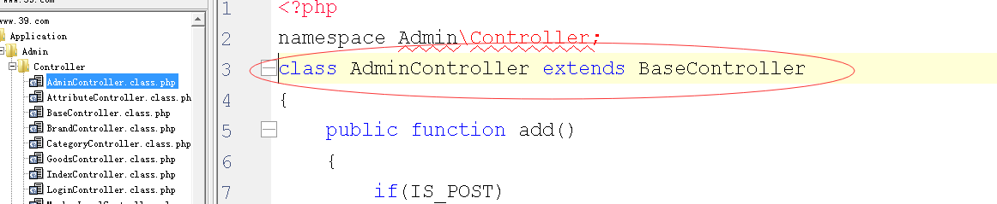

- 在管理员访问后台的任何一个页面之前先到数据库中查看当前管理员所在的角色是否有权限访问这个页面
7.1 在权限模型中添加一个方法
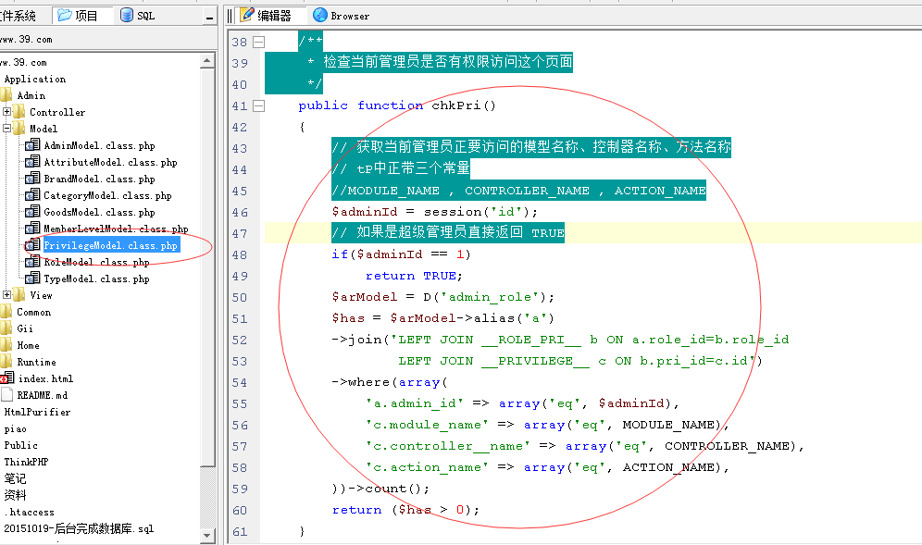
7.2 在访问任何一个方法之前调用这个方法判断是否有权限访问这个页面
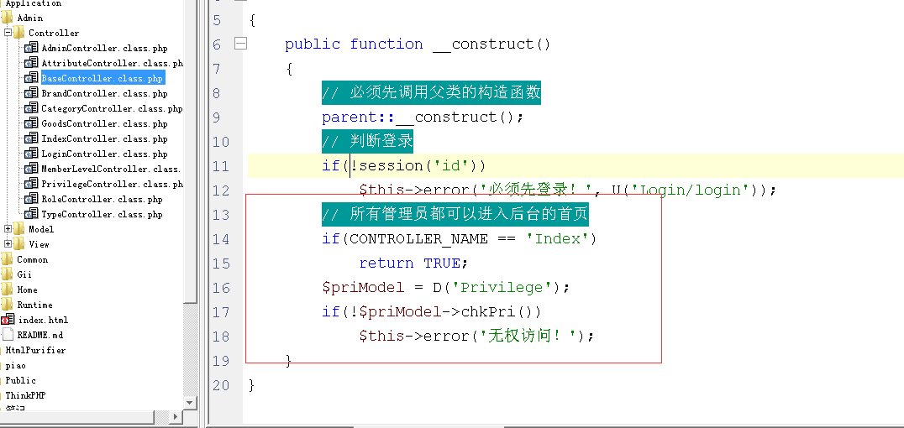

- 后台左侧只显示当前管理员有权限访问的按钮
思路：取出当前管理员所拥有的前两级的权限，在左侧循环这些权限做为按钮！点击权限名称时跳到这个权限对应的地址即可！！
8.1
修改权限模型添加一个方法：
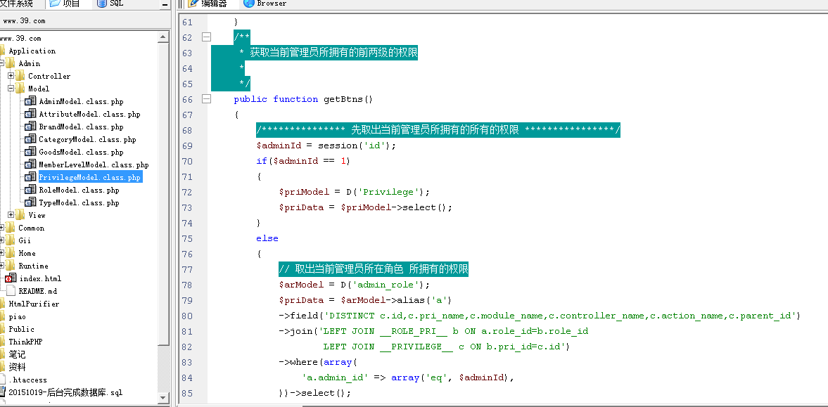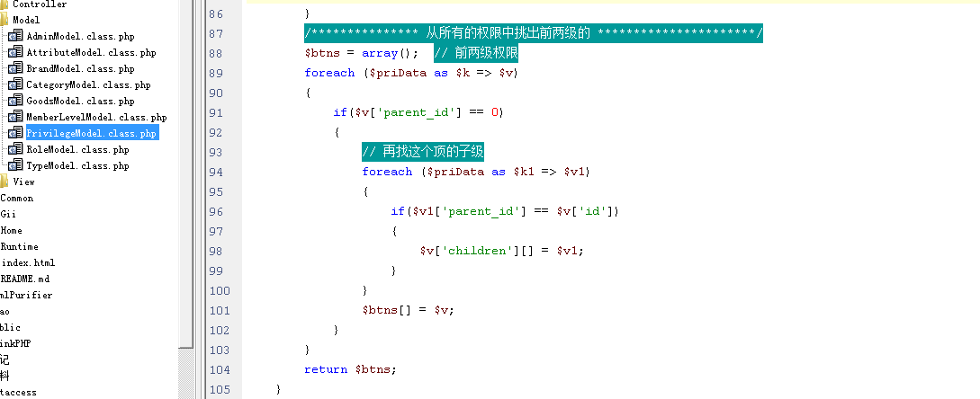
8.2 修改左侧menu.html按钮用这个四维数组来做：
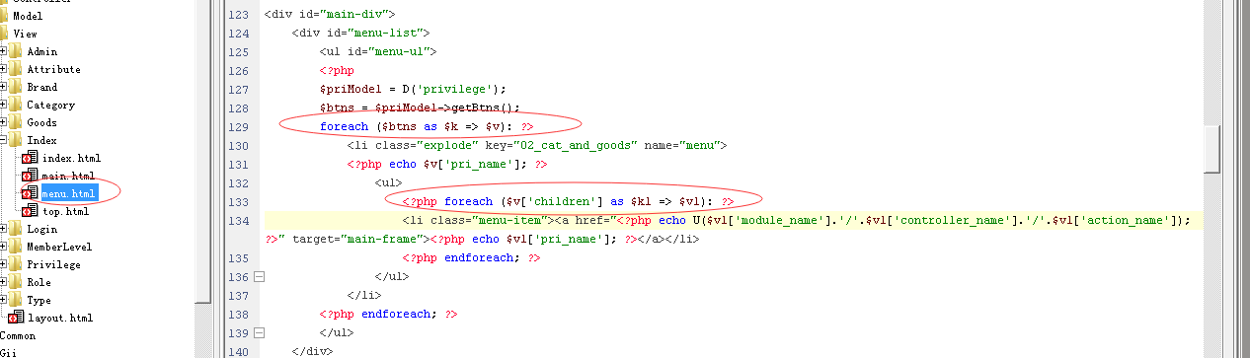
- 退出：
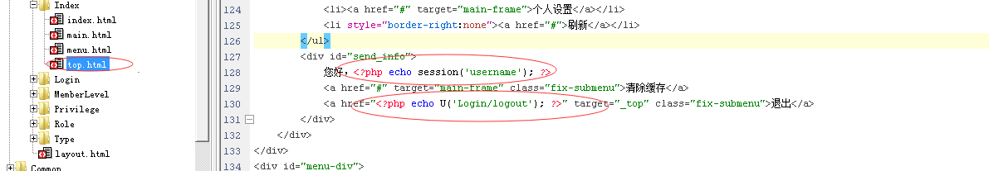
9.2 修改控制器
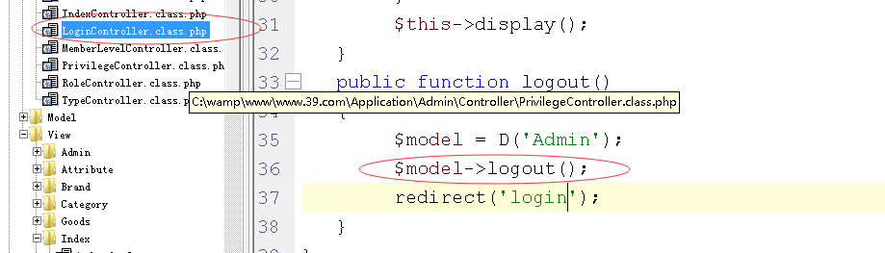
9.3 模型中添加退出方法
